ПРИЛОЖЕНИЕ

к Рекомендации Коллегии Евразийской экономической комиссии

от 17 марта 2015 г. № 5

**ИЗМЕНЕНИЯ,**

вносимые в том VI Пояснений к единой Товарной номенклатуре внешнеэкономической деятельности Евразийского экономического союза

В группе 90:

а) в пояснениях к субпозиции 9021 50 000 0 ТН ВЭД ЕАЭС код «9021 90 900 0» ТН ВЭД ЕАЭС заменить кодом «9021 90 900 9» ТН ВЭД ЕАЭС;

б) после пояснений к субпозиции 9021 50 000 0 ТН ВЭД ЕАЭС дополнить пояснениями следующего содержания:

|  |  |
| --- | --- |
| «9021 90 900 1* | Стенты коронарные  В данную подсубпозицию включаются стенты коронарные, предназначенные для помещения внутрь пораженной части коронарного сосуда, где, расширяясь за счет эффекта «памяти» материала изготовления или с помощью баллона, выполняют функцию опорного каркаса для укрепления и поддержания стенок пораженного участка сосуда, обеспечивая нормальный кровоток по сосуду и нормальное кровоснабжение органа. Такие стенты могут быть изготовлены, например, в виде тонкой полой металлической или полимерной трубки с ячейками либо из цельной круглой проволоки, которой сначала придается синусоидальная форма, а затем проводится спайка непрерывной синусоидальной конструкции. |

Примеры изображения стентов приведены ниже.

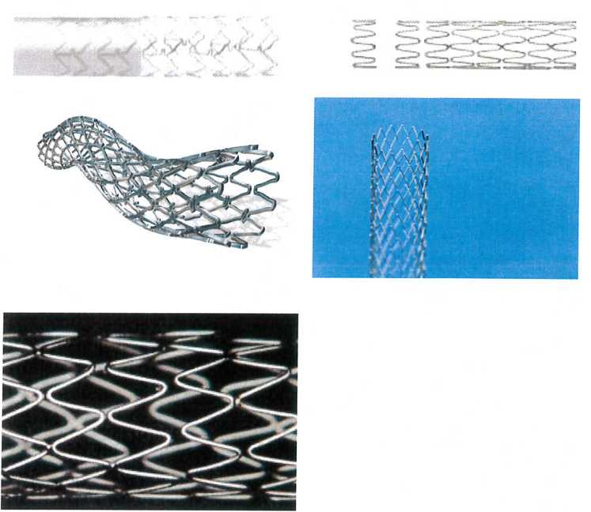

в) код «9021 90 900 0» ТН ВЭД ЕАЭС заменить кодом «9021 90 900 9» ТН ВЭД ЕАЭС.